Муниципальное автономное общеобразовательное учреждение
Филиал МАОУ Петелинская СОШ Коктюльский д/сад «Березка»
627046, Тюменская область, Ялуторовский район, с. Коктюль, ул. Школьная 13, тел.8(34535) 96-197
koktul_school@inbox.ru

Фотоотчет «Осень золотая»

Цели: Расширять представление о предметах и явления об природе, умение выделять и описывать характерные особенности знакомых растений.
Развивать познавательный интерес, логическое мышление, память, и наблюдательность.
Развивать умение самостоятельно находить признаки осени (холодно, дождь, листья падают).
Вместе с детьми отправились на прогулку .

Уж небо осенью дышало...
Уж небо осенью дышало,
Уж реже солнышко блистало,
Короче становился день,
Лесов таинственная сень
С печальным шумом обнажалась.
Ложился на поля туман,
Гусей крикливых караван
Тянулся к югу: приближалась
Довольно скучная пора;
Стоял ноябрь уж у двора.
(А. Пушкин)

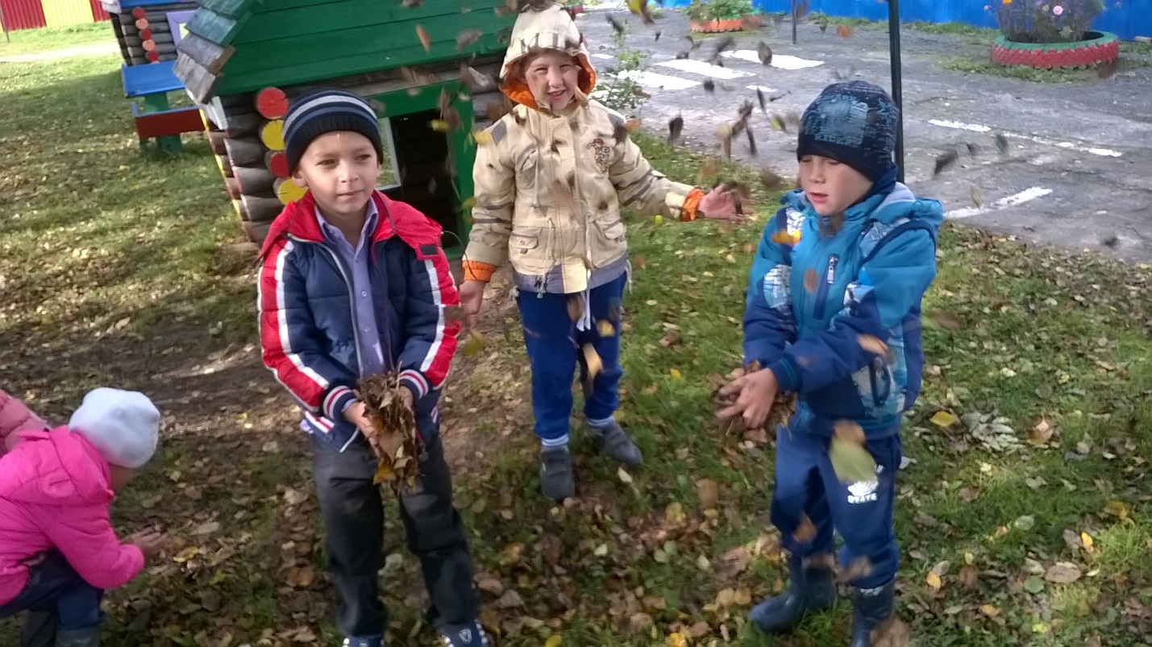
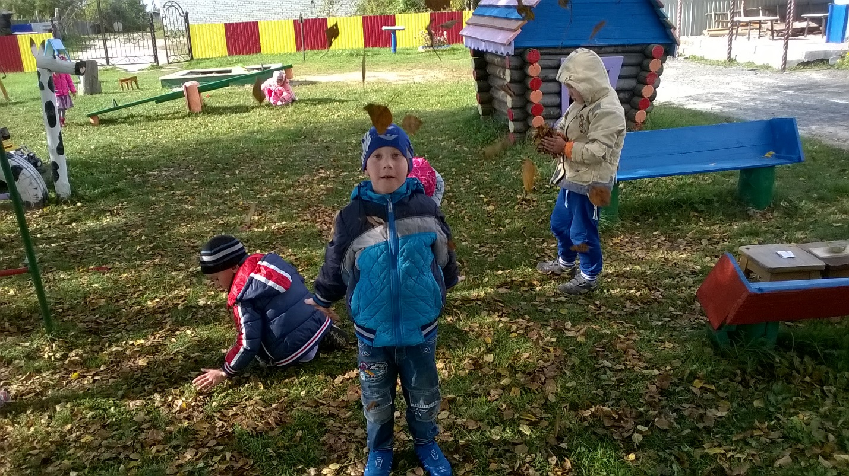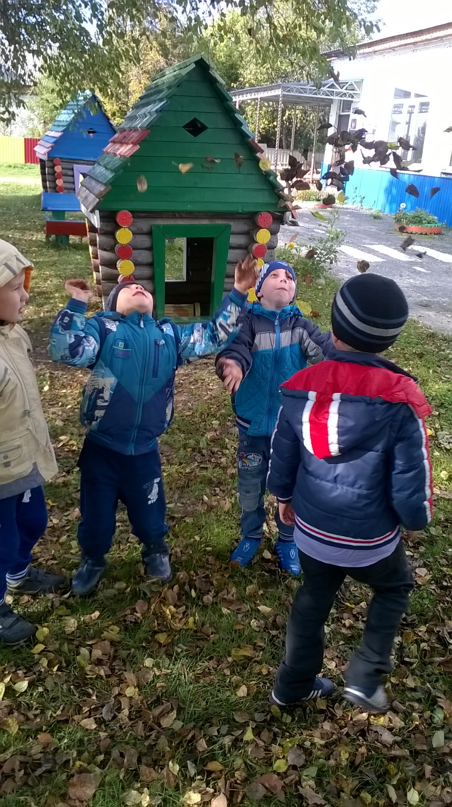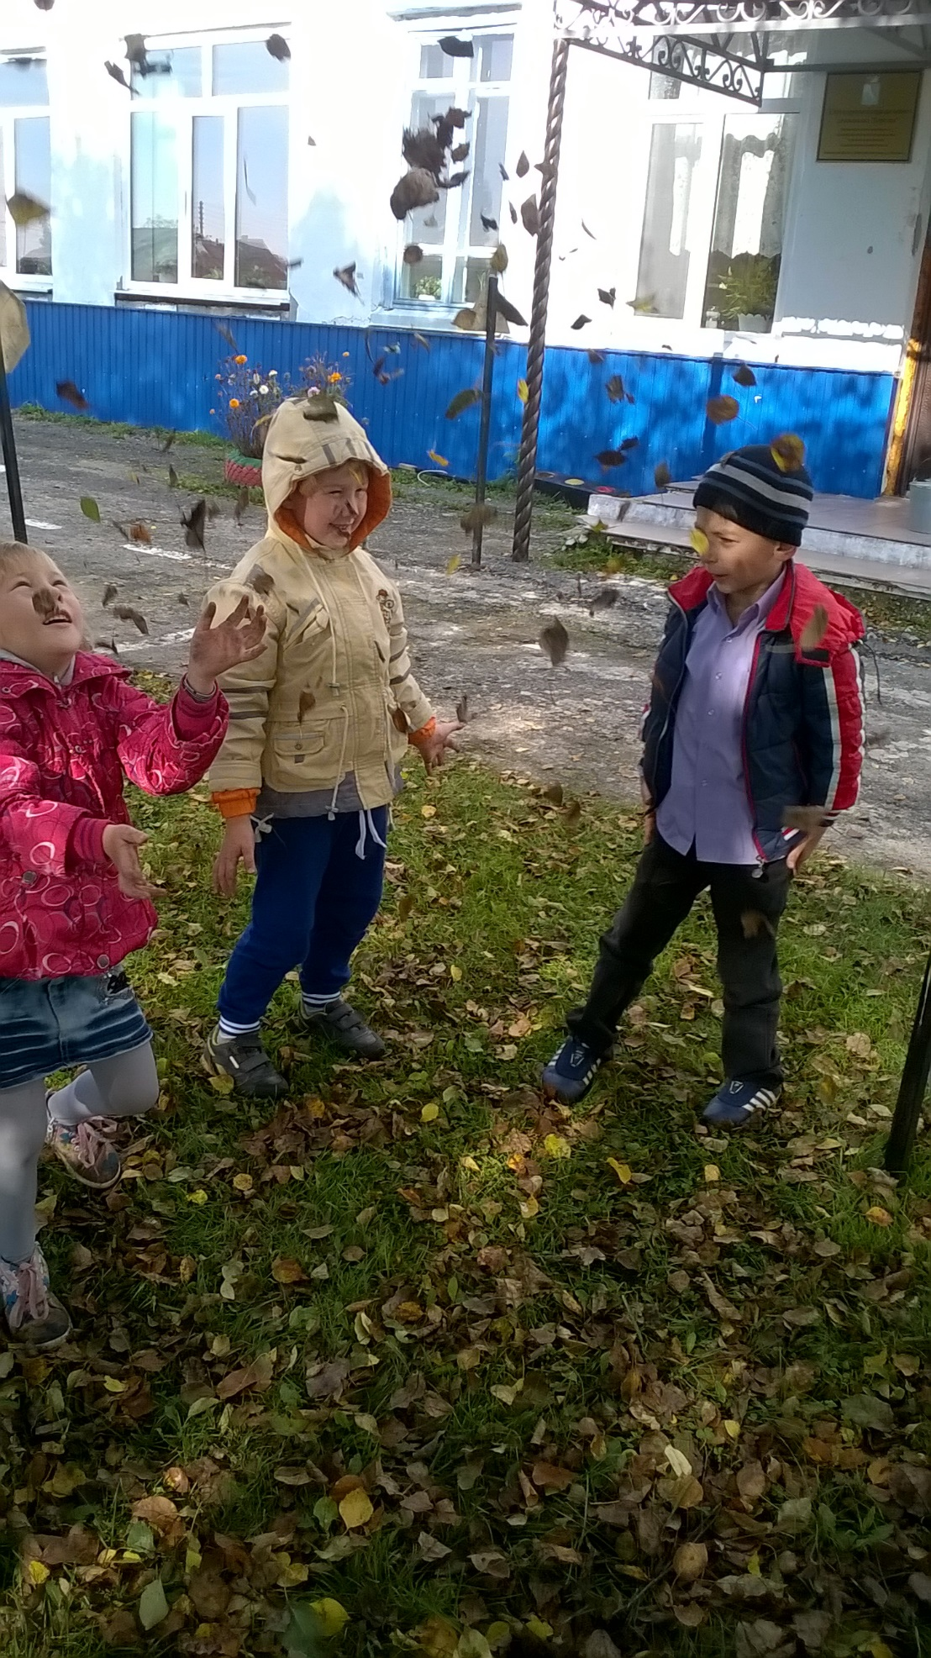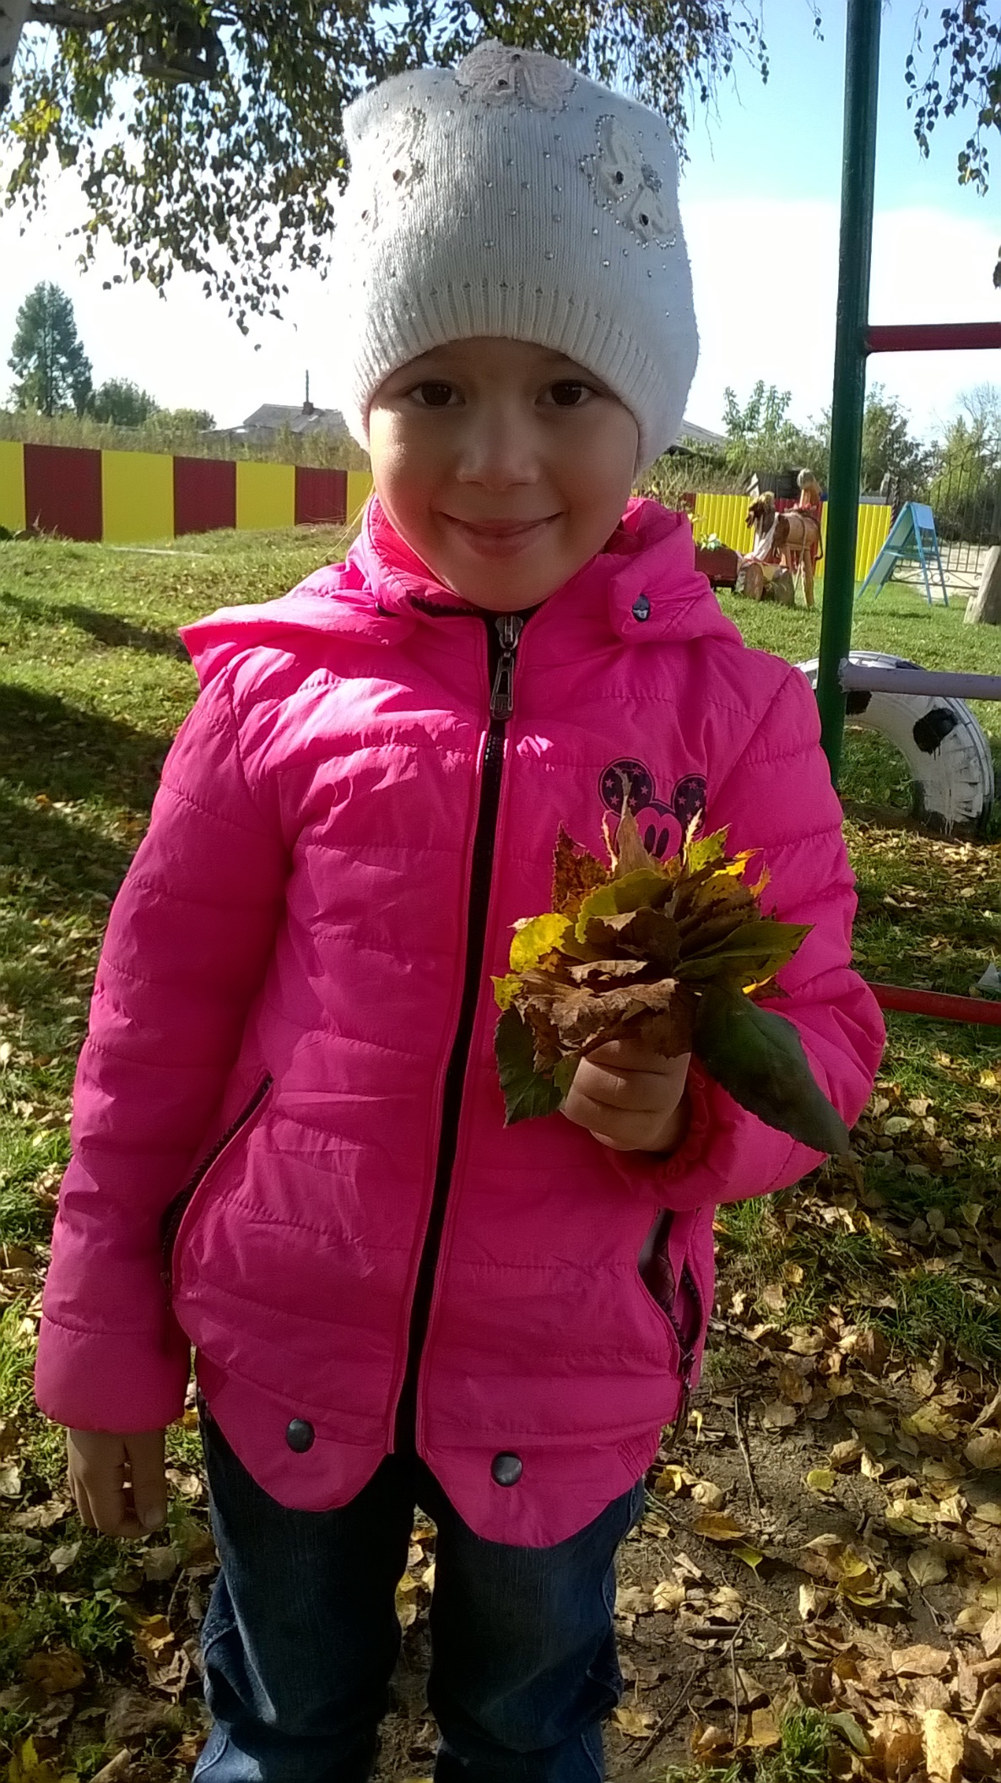

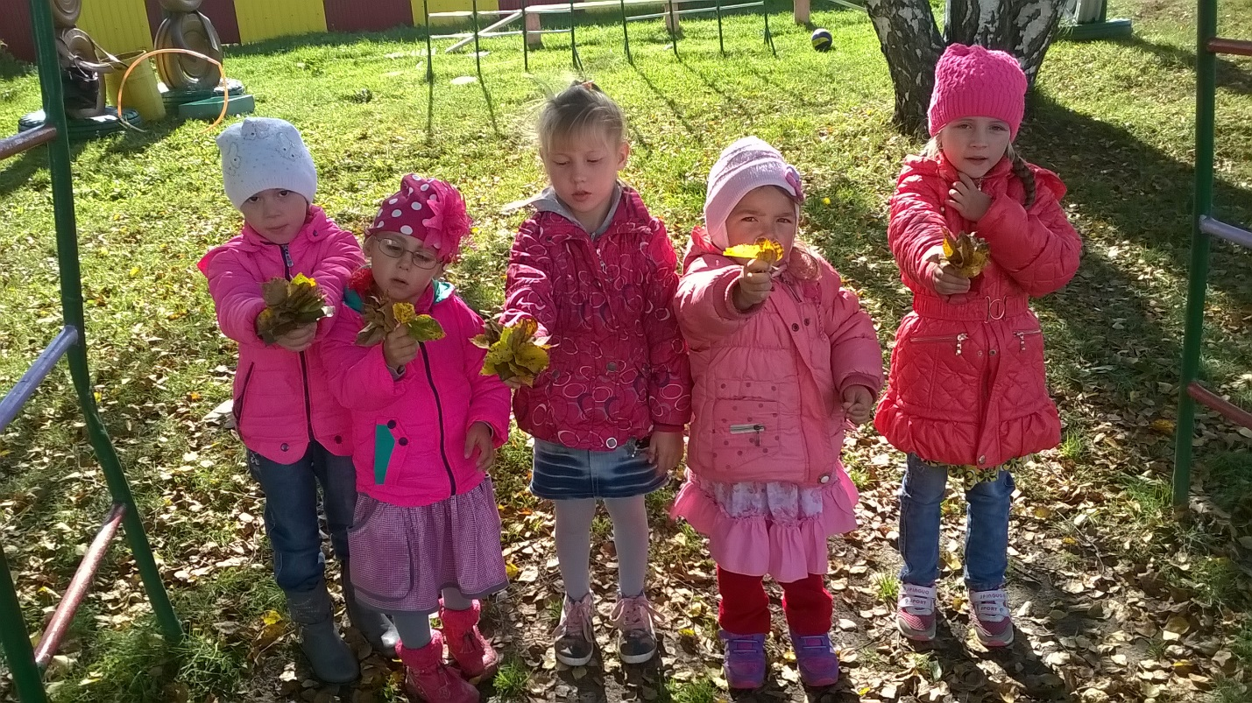
Вот и красивая рябинка.
